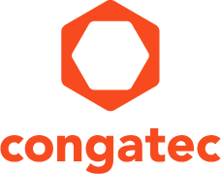

【プレスリリース】
2023年11月1日
報道関係各位

コンガテック、エッジ向けのハイパフォーマンス コンピューティング エコシステムを展示

エッジのデジタル化

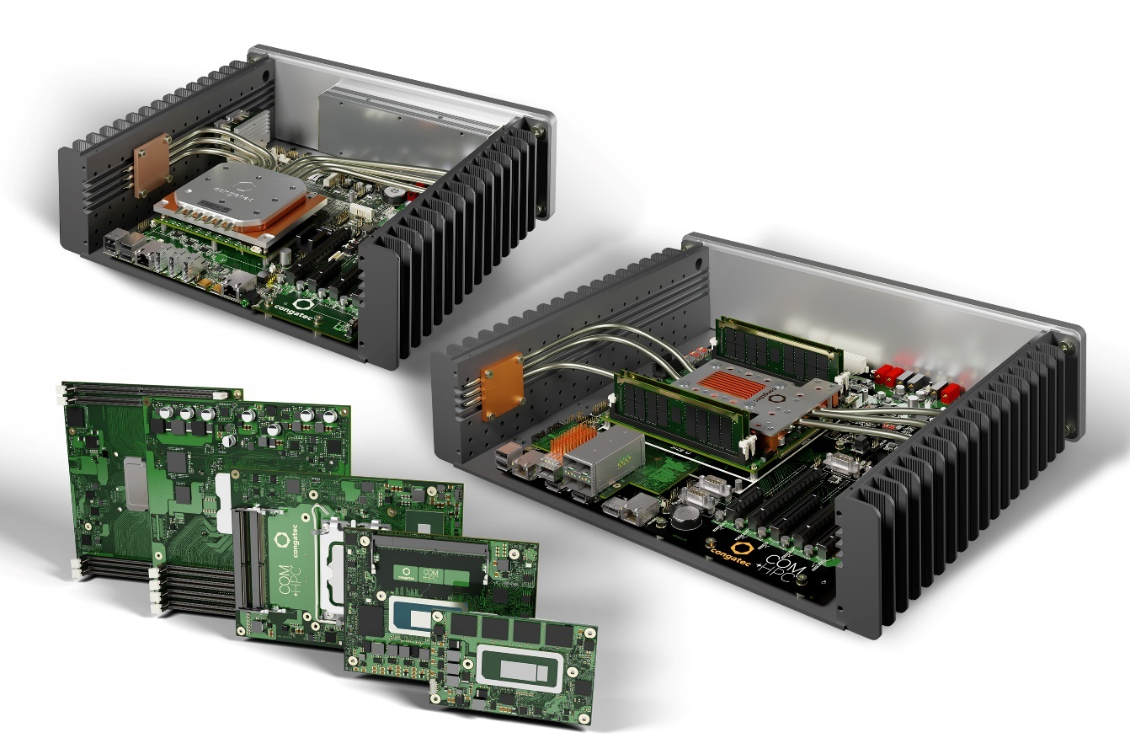

組込み、およびエッジ コンピューティング テクノロジーのリーディング ベンダーであるコンガテック（congatec）は、11月15日から17日までパシフィコ横浜にて開催される EdgeTech+ 2023（ブース番号 B-L10）において、エッジをデジタル化するためのハイパフォーマンス エコシステムを展示します。 展示内容は、堅牢なファンレスのエッジサーバーから、既存の古い機器をデジタル化するためのセキュアな接続ソリューションまで多岐にわたります。

展示のハイライト: ハイパフォーマンス COM-HPC エコシステム
コンガテックの展示のハイライトは、ハイパフォーマンス エッジ アプリケーションを実現する COM-HPC モジュールの完全なエコシステムです。 最近、COM-HPC 1.2 規格が承認されたことにより、COM-HPC は、低消費電力サーバーからハイエンド サーバーに至るまでのアプリケーションにとって、最もスケーラブルでパワフルな規格となりました。 第13世代 インテル Core プロセッサー（コードネーム Raptor Lake）を搭載したコンガテックの新しい COM-HPC Mini モジュールは、クライアント レベルでのハイエンドの組込みおよびエッジ コンピューティングの新しいベンチマークとなります。 このスモール・フォーム・ファクター規格により、スペースに厳しい制約のあるソリューションにおいても、パフォーマンスの大幅な向上と非常に多くの新しい高速インターフェースを利用することができます。 これによって、製品ファミリー全体を新しい PICMG 規格に移行することができるようになります。

ファンレス エッジサーバー
さらに、コンガテックは、EdgeTech+ 2023 で COM-HPC Server モジュールを搭載したファンレス エッジサーバーも初公開します。 この堅牢なマイクロサーバーは、拡張された動作温度範囲のサポートが必要な過酷な環境の次世代のリアルタイム ワークロードを加速します。 最新の COM-HPC Server モジュールの主な機能は、最大20コア、最大1TB RAM、PCIe Gen 4、最大100GbE 接続、TCC/TSN サポートなどです。 アプリケーションの適用範囲は、オートメーションの産業用ワークロード統合やロボティクス、医療バックエンド イメージングから、石油、ガス、電気などのスマートグリッドや鉄道、通信ネットワークなど、ライフラインや重要インフラ向けの屋外サーバーまで多岐にわたります。 また、ビジョンを使ったビデオ セキュリティや監視も適用対象のエッジ アプリケーションです。

コンガテックのセキュアなエッジ接続のためのマルチツール
コンガテックは、生産プロセスをデジタル化する最初のステップから、エッジで収集したデータを直接使用することや、さらなる処理に至るまで、プロセス全体をカバーする新しいデジタル化ソリューションも発表します。 新しいソリューションにより、セキュアな OT/IT 接続が可能になり、別の生産部門や場所にまたがる OT システムを統合することもできます。

このソリューションは、産業用途向けのコンパクトでアプリケーションレディのシステムとして利用でき、フレキシブルにに物理インターフェースを選択することができます。 システムのコンフィグレーションは簡単で、個々のソリューション モジュールは簡単なパラメーター設定後にそのまま使用できます。 専用のプログラミングは必要ありません。 このため conga-connect は、柔軟なデジタル化ソリューションを求めている機械メーカーやシステム インテグレーター、製造メーカーにとって理想的なものとなっています。

コンガテックが EdgeTech+ 2023（11月15日～17日）、ブース B-L10 で展示する内容の詳細については、以下のサイトをご覧ください。
https://www.congatec.com/jp/congatec/events/edgetech/

##

コンガテック（congatec）について
コンガテック（congatec）は、組込み、およびエッジコンピューティング製品とサービスにフォーカスした、急速に成長しているテクノロジー企業です。 ハイパフォーマンス コンピューターモジュールは、産業オートメーション、医療技術、ロボティクス、テレコミュニケーション、その他の多くの分野の幅広いアプリケーションやデバイスで使用されています。 当社は、成長する産業ビジネスにフォーカスする、ドイツのミッドマーケットファンドである株主のDBAG Fund VIIIに支えられており、これらの拡大する市場機会を活用するための資金調達とM&Aの実績があります。 また、コンピューター・オン・モジュールの分野では、世界的なマーケットリーダーであり、新興企業から国際的な優良企業まで優れた顧客基盤を持っています。
詳細については、当社のウェブサイトhttps://www.congatec.com/jp、またはLinkedIn、X、YouTubeをご覧ください。

Intel、Intelロゴ、およびその他のIntelマークは、Intel Corporation またはその子会社の商標です。

■本製品に関するお問合せ先
コンガテックジャパン株式会社 担当：山崎
TEL: 03-6435-9250
Email: sales-jp@congatec.com

■本リリースに関する報道関係者様からのお問合せ先
（広報代理）オフィス橋本 担当：橋本
Email: congatec@kitajuji.com

テキストと写真は、以下のサイトから入手することができます。
https://www.congatec.com/jp/congatec/press-releases.html

